**八年级下册第一、二单元质量检测试题**

**第Ⅰ卷（选择题 共50分）**

**第Ⅰ卷共25小题，每小题2分，共50分。在每小题给出的四个选项中，只有一个最符合题目要求。请将正确选项填到答题纸上的表格里。**

1. 下列选项属于第一届中国人民政治协商会议内容的是

①通过了《共同纲领》 ②选举了中华人民共和国中央人民政府委员会

③以北平为首都并改名为北京 ④采用公元纪年。

A. ①②③   B. ②③④  C. ①②④   D. ①②③④

2．1949年10月1日，在开国大典上，随着五星红旗的冉冉升起，乐队凑起《义勇军进行曲》，54门礼炮齐鸣28响。想一想，礼炮齐鸣28响的寓意是

A．当时有28个民族参加了开国大典

B．人民解放军有28个方阵经过天安门广场

C．中国共产党领导人民英勇奋斗28年

D．有28个团体参加了第一届中国人民政治协商会议

3. 黄炎培在他的诗歌《天安门歌》中写到：“国民改为人民，中间用意深深，民众站立起来，堂堂地做个人。”那这首诗歌的创作背景应该是

A. 解放战争的胜利 B. 新中国的成立

C . 西藏和平解放 D.土地改革完成

4.周恩来曾经说过：“新民主主义革命的历史，就是从天安门到天安门”。你认为这两个“天安门”分别与哪一重大历史事件有关

A．五四运动   戊戌变法 B．五四运动   新中国成立

C．五四运动   新文化运动 D．辛亥革命   新文化运动

5．有以下四部反映中国近代历史的影视作品，请你按照历史发展进程向同学们推荐观看的先后顺序

①《建军大业》 ②《西安事变》 ③《大决战》 ④《建国大业》

A．①②③④ B．②①④③ C．③④②① D．②④①③

6．1951年，西藏地方政府派出以阿沛·阿旺晋美为首席代表的代表团抵达北京，与中央人民政府谈判，双方达成了和平解放西藏的协议，西藏获得和平解放。这标志着

A．祖国获得了统一 B．祖国大陆获得了统一

C．西藏自治区成立 D．西藏确立社会主义制度

7. 1950年10月，在抗美援朝战争中担任中国人民志愿军司令员的是

A.朱德 B.陈毅 C.彭德怀 D.刘伯承

8． 李晓明同学搜集到下面三幅历史图片进行研究性学习。他研究的主题应该是

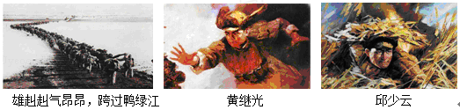

A. 人民解放军进军大西南 B. 抗美援朝 C. 解放西藏 D. 大炼钢铁运动

9.抗美援朝战争结束儿十年后，英国学者罗伯特奥内尔在他的书中写道：中国从他们的胜利中一跃而成为一个不能再被人轻视的世界大国。作者意在强调这次战争

A.捍卫了中国领土完整 B.提高了中国国际地位

C.增强了中国军事实力 D.改变了中国落后面貌

10. 1950—1952年行的土地改革运动依据的法律文献是

A.《中华民国临时约法》 B.《中国人民政治协商会议共同纲领》

C.《中华人民共和国土地改革法》 D.《中华人民共和国宪法》

11.下列图片共同体现出的时代主题是

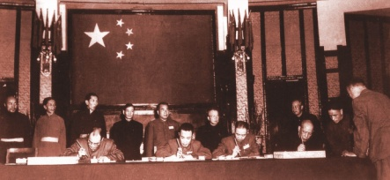 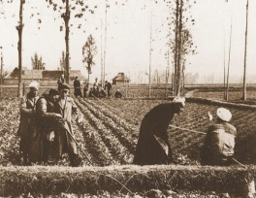 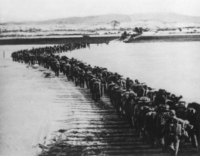

西藏和平解放 土地改革 抗美援朝

A.反抗外来侵略 B.进行三大改造 C.发展国民经济 D.巩固新生政权

12. “一桥飞架南北，天堑变通途”是指我国“一五计划”期间建设的

A.武汉长江大桥 B.长春第一汽车制造厂 C.鞍山钢铁公司 D.沈阳第一机床厂

13. 当参加第一届全国人民代表大会的代表们步入会场时，他们当时所肩负的历史使命应是

A．筹备举办开国大典 B．准备迎接港澳回归

C．作出改革开放决策 D．制定社会主义宪法

14.“中华人民共和国是工人阶级领导的、以工农联盟为基础的人民民主国家……中华人民共和国的一切权力属于人民……各少数民族聚居的地方实行民族区域自治。”对材料理解正确的是

①人民代表大会制度是我国的根本政治制度 ②材料出自第一部社会主义类型宪法

③民族区域自治是我国的基本政治制度 ④我国坚持人民民主专政

A．②③④ B．①②④ C．①③④ D．①②③

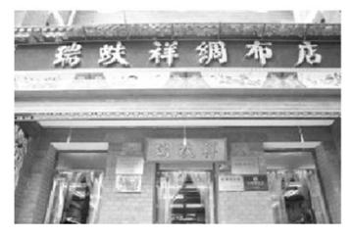15.创建于济南的老字号瑞蚨祥，在1954年底响应国家号召，率先实现公私合营。我国在公私合营过程中采取的创造性举措是

A.成立合作社 B.赎买政策 C.无偿没收 D.政企分开

16.大生纱厂是“状元实业家”---张謇的心血之作，20世纪50年代，国家对其所属的第一和第三纺织公司进行了公私合营，国家采取这一做法的出发点是

A.工业化建设的需要 B. 社会主义改造的需要

C.进行大跃进的需要 D.人民公社化的需要

17.解读图表是学习历史的重要方法。出现下表数据变化的主要原因是

1952年和1956年各种所有制经济在国民收入中所占比例

|  |  |  |  |  |  |
| --- | --- | --- | --- | --- | --- |
| 年份 | 个体经济 | 私营经济 | 公私合营经济 | 集体所有制经济 | 国营经济 |
| 1952 | 71．8% | 6．9% | 0．7% | 1．5% | 19．1% |
| 1956 | 7% | 0．1% | 7．3% | 53．4% | 32．2% |

A．三大改造的完成 B．《中华人民共和国土地改革法》的实行

C．苏联的经济援助 D．《中华人民共和国宪法》的颁布

18． 1956年，全国96.39%的农户加了农业合作社，91.7%的个体手工业者参加了手工业合作社，99%的资本主义工商业实行了全行业的公私合营，该材料表明我国

A．实行了农民土地所有制 B．实现了社会主义公有制

C．发动了人民公社化运动 D．实现了社会主义工业化

19. 板书是浓缩的教学案。见下图板书设计，其标题应为

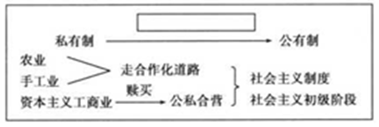

1. 土地改革 B. 三大改造 C. 家庭联产承包责任制  D. 国有企业改革

20.把握历史阶段特征有助于学好历史。下表反映了中国近现代史四个时期阶段特征的主题词，其中1949-1956年处应该填写

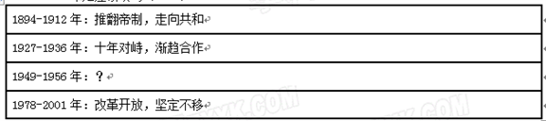

A. 五四风雷，抗日烽火 B. 民族独立，获得新生

C. 国共对峙，走向抗日 D. 星星之火，力挽狂澜

21. “我们都是搞革命的，搞革命的人最容易犯急性病。我们的用心是好的，想早一点进入共产主义。这往往使我们不能冷静地分析主客观方面的情况，从而违反客观世界发展的规律。”邓小平这一番话总结的是

A．闭关自守导致国家落后

B．“大跃进”和人民公社化运动的教训

C．建立社会主义市场经济体制的必要性

D．对资本主义工商业改造实行赎买政策的意义

22．在特定的历史阶段，口号、标语往往有着强烈的政治色彩，被打上了时 代的烙印。下列口号、标语出现在文化大革命时期(1966-1976年)的是

A.打土豪，分田地　　　　　　　B.人有多大胆，地有多大产

C.一切以阶级斗争为纲　　　　　D.两手都要抓，两手都要硬

23. “文化大革命”中，身为国家主席的刘少奇被诬陷为“叛徒、内奸、工贼”，惨遭批斗，失去人身自由。这突出表明文革期间

A．法律面前人人平等 B．国民经济发展缓慢

C．教育科学文化事业遭到严重摧残 D．民主与法制被肆意践踏

24.在全面调整国民经济、战胜严重困难的过程中，全党全国人民同心同德、艰苦奋斗，其中“有条件上，没有条件创造条件也要上”，被群众誉为“铁人”的王进喜的事迹是

A. 主持完成中国第一颗原子弹理论设计方案

B. 带领钻井队打出大庆油田第一口油井  
C. 培育成功籼型杂交水稻和超级杂交水稻

D. 从中草药中发现治疗疟疾的新药青蒿素

25.中国共产党人的初心和使命，就是为中国人民谋幸福，为中华民族谋复兴。在社会主义建设的探索时期，全心全意为人民服务，被称为“党的好干部”的县委书记是

A.王进喜 B.邓稼先 C.焦裕禄 D.雷锋

**第II卷（非选择题 共50分）**

26.（20分） 阅读材料，完成下列任务。

材料一 一百多年的中国近代历史，既是屈辱的历史，也是抗争的历史，探索的历史，要解决的问题是独立、民主、富强，即反帝反封建和实现近代化(现代化)。近代社会的变革，……从旧民主主义革命到新民主主义革命，都是围绕这个主题进行的。

——摘自《中外历史问题八人谈：中国近代以来的社会变革》

1. 据材料一，指出近代中国民主革命的主题是什么？围绕这个主题，20世纪头20年，中国社会发生了哪些变革?(7分)

材料二 “他们成立了中国共产党，领袖是毛泽东。他虽然也遵循马克思和列宁的学说，但却走中国自己的道路。他认为，中国革命的载体不是数量较少的工人，而是农村的广大贫困农民。” ——曼弗雷德·马伊 《一口气读完世界史》

（2）结合所学回答，“中国自己的道路”指什么道路？1927年国民革命失败后，毛泽东是怎样依靠“农村的广大贫困农民”走自己道路的？（7分）

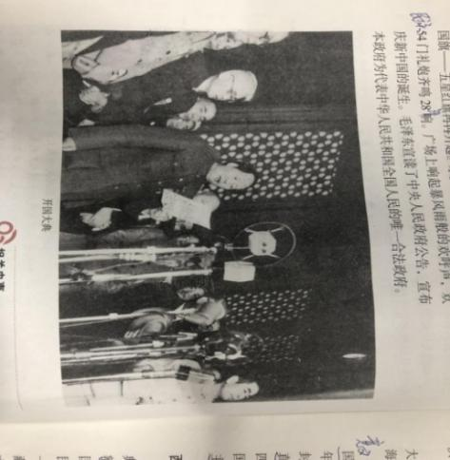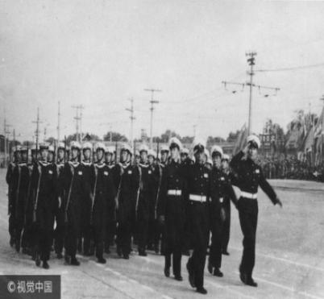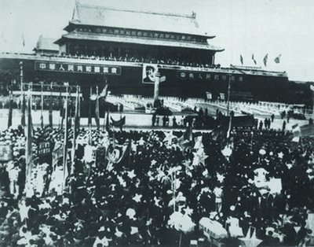

开国大典 中国人民解放军海 人民群众在天安门广场

军接受检阅 欢庆新中国的诞生

材料三

（3）依据材料三并结合所学，请你为“开国大典”写一段解说词。（提示：解说词包括时间、地点、人物、盛况等，字数不少于100字）（6分）

27. （15分）阅读材料，完成下列任务。

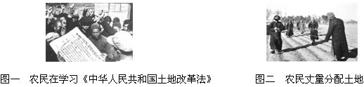材料一

（1）材料一反映的建国初期我国农村哪次社会变革？它使我国的土地所有制发生了什么变化？(6分)

材料二 当时贫苦农民缺乏生产工具、资金，一家一户难以解决水利问题，难以抵御自然灾害，不能合理的使用耕地，也不能使用先进的机械化农具。这就影响生产发展，农产品满足不了国家工业化建设的需要。 ——人教版 《中国历史》八年级下册

1. 为了解决材料二中出现的问题，国家对农业政策进行的怎样的调整？(3分)

材料三

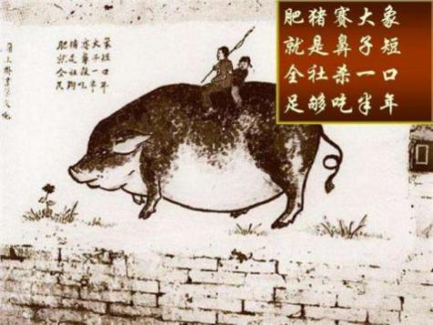 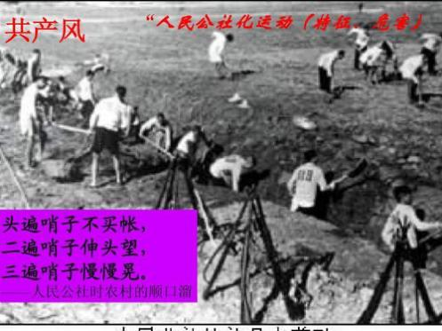

（3）材料三中的两幅图片反映了在当时农村出现了哪两大运动？这两大运动对中国经济造成了怎样的影响？(6分)

28. （15分）阅读材料，完成下列任务。

材料一 建国初期，面对我国十分落后的工业，毛泽东感慨地说：“现在我们能造什么？？能造桌子椅子、能造茶碗茶壶，能种粮食，还能磨成面粉，还能造纸，但是，一辆汽车、一架飞机、一辆坦克、一辆拖拉机都不能制造。”  ——人教版《中国历史》（八年级下册）

1. 材料一反映出建国初期我国工业发展的状况如何？结合所学知识回答分析，造成这一状况的原因。(6分)

材料二　 1957年工农业产品产量统计表

|  |  |  |
| --- | --- | --- |
| 产品 | 1957年产量 | 比1952年增加 |
| 粮 | 1.95亿吨 | 19% |
| 棉 | 164万吨 | 26% |
| 钢 | 535万吨 | 296% |
| 煤 | 1.3亿吨 | 95% |
| 电 | 193.4亿千瓦时 | 166% |
| 原油 | 146万吨 | 235% |

（2）依据材料二，概括归纳我国经济发展的成就有哪些。结合所学知识，分析出现这些成就的原因。(9分)